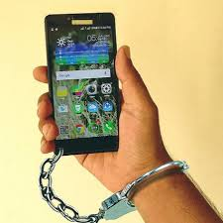
Pourquoi vous devez arrêter de vérifier votre téléphone tout le temps

Écrit par : Dani Marie Robinson 21 mars 2013

Visionne la vidéo suivante : https://www.youtube.com/watch?time_continue=1&v=aNbeK1rovJw&feature=emb_logo
Je viens de voir deux de mes semblables traverser une rue animée de Chicago alors qu’ils étaient perdus dans le monde de leurs téléphones. Peu après avoir pénétré dans le passage pour piétons, des taxis et d’autres voitures klaxonnent violemment, ce qui fait sursauter ces piétons obsédés par la technologie. Se serrant la poitrine et prenant quelques respirations profondes, les marcheurs ont continué, choisissant de rentrer dans la sphère numérique une fois en toute sécurité à travers la rue.
Ça a été moi. J’ai été cette personne tellement absorbée par l’écran tactile, tellement absorbée dans un monde de millions, que je néglige le monde dans lequel je vis. Bien sûr, je suis peut-être présent et concentré par définition, mais à quel prix ? Au prix de ma mémoire, de ma vraie conscience, même de mes relations.
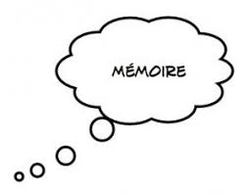
Je fais de mon mieux pour ranger le téléphone quand je passe du temps de qualité avec les autres, mais parce que nous vivons tous dans le même monde et que nous utilisons tous ces appareils, nous avons tous la même étrange dépendance à leur égard. Nous sommes tolérants les uns envers les autres alors que nous communiquons avec tous les autres, sauf ceux avec qui nous sommes.
Au-delà des locataires de mémoire très basiques que nous tenions si chers (en nous souvenant des numéros de téléphone, des adresses, des anniversaires et des détails de nos proches, etc.), se trouve une corrélation directe entre combien nous utilisons nos cerveaux et combien nous les remplaçons par nos téléphones.
Il y a un tas de gens à soutenir et à élever dans la vraie vie, des relations qui impliquent beaucoup plus que des textes, des mèmes et des photos de chats adorables. Il y a des étrangers dans le train, l’autobus, au café et dans l’ascenseur qui pourraient bénéficier de notre engagement direct. Un sourire, un doux frottement sur le dos, un petit compliment; ce sont toutes des opportunités que nous manquons quand nous sommes perdus dans nos appareils et désengagés de la vraie vie.
Dans un effort pour trouver un équilibre plus sain, j’ai créé une liste d’intentions. Ce sont des engagements que je prends envers moi-même et envers mes amis humains et animaux :
- Un gadget à la fois. Si j’écris sur mon ordinateur, concentrez-vous sur un outil, économisez la batterie de mon téléphone, épargnez mon esprit d’être fragmenté. Ces outils rendent le multitâche trop facile, et je préfère bien faire une tâche.
- Pas de téléphone en mangeant. Alimenter mon corps est un rituel primal qui mérite toute mon attention. Je partage souvent ce rituel béni avec d’autres, qui méritent aussi mon contact visuel et ma conscience.
- Un univers à la fois. Je n’utiliserais jamais mon téléphone pour enseigner, je ne le voudrais pas, mais si je me promène dans les rues animées de Chicago, il y en a assez pour me divertir, je n’ai pas besoin de regarder un écran et de rater la vraie vie.
- Ne laissez pas la technologie être un remède à l’ennui. Je désigne maintenant des moments pour rattraper le temps sur les nouvelles et autres réflexions en ligne. Ma routine matinale comprend le thé, le petit déjeuner, une promenade avec les chiens (sans le téléphone), et une revue en ligne. Il n’y a rien de tel que d’être entre deux événements. Maintenant, je peux trouver des façons plus utiles de passer du temps précieux et de l’énergie sur parcourir Facebook encore et encore.
- Être plus engagé avec les personnes dans la salle que les personnes à l’intérieur de l’écran. Ne pas interrompre une conversation en temps réel pour répondre à un texte ou un courriel. Cela peut sembler évident, mais c’est quelque chose que j’ai été coupable dans le passé, comme si le dispositif va exploser si je n’ai pas tendance à lui immédiatement.
- Utilisez des outils, Internet et les médias sociaux pour diffuser le savoir, l’optimisme et l’amour, rien d’autre. Je ne devrais pas dériver mon sens de moi-même ou glaner un aperçu réel de mes relations via l’interweb.
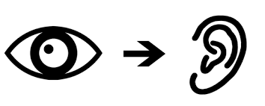
- Passez plus de temps à regarder dans les yeux des êtres humains, à écouter leurs voix, à absorber la beauté de la Terre qui change chaque jour, qu’à regarder à travers une lentille filtrée la vie des autres.

Si vous résonnez avec l’une de ces distractions communes, je suis sûr que vous trouverez votre propre équilibre avec vos propres intentions soigneusement conçues. Tout comme dans le yoga, nous cherchons à maîtriser le mental, à filtrer par les distractions, à passer au crible les absurdités afin de devenir clair. Tout ce qui est nécessaire est la sensibilisation. Remarquez votre propre expérience dans la vie quotidienne et si vous avez besoin de re-calibrer, donnez-vous la permission et ajuster.
J’aime ce petit monde farfelu dont nous faisons tous partie, et je suis tellement excité de voir où la technologie peut nous emmener (espace!), mais pas au détriment de la vraie vie. Je ne veux pas être témoin d’une vie simulée; je veux en vivre une. Le film Upload sur AmazonPrimeTV montre cette future possibilité.

Source : https://www.mindbodygreen.com/0-8185/why-you-need-to-stop-checking-your-phone-all-the-time.html

